**学习project第一期 学习报告**

1. **任务**

**1.打开终端**

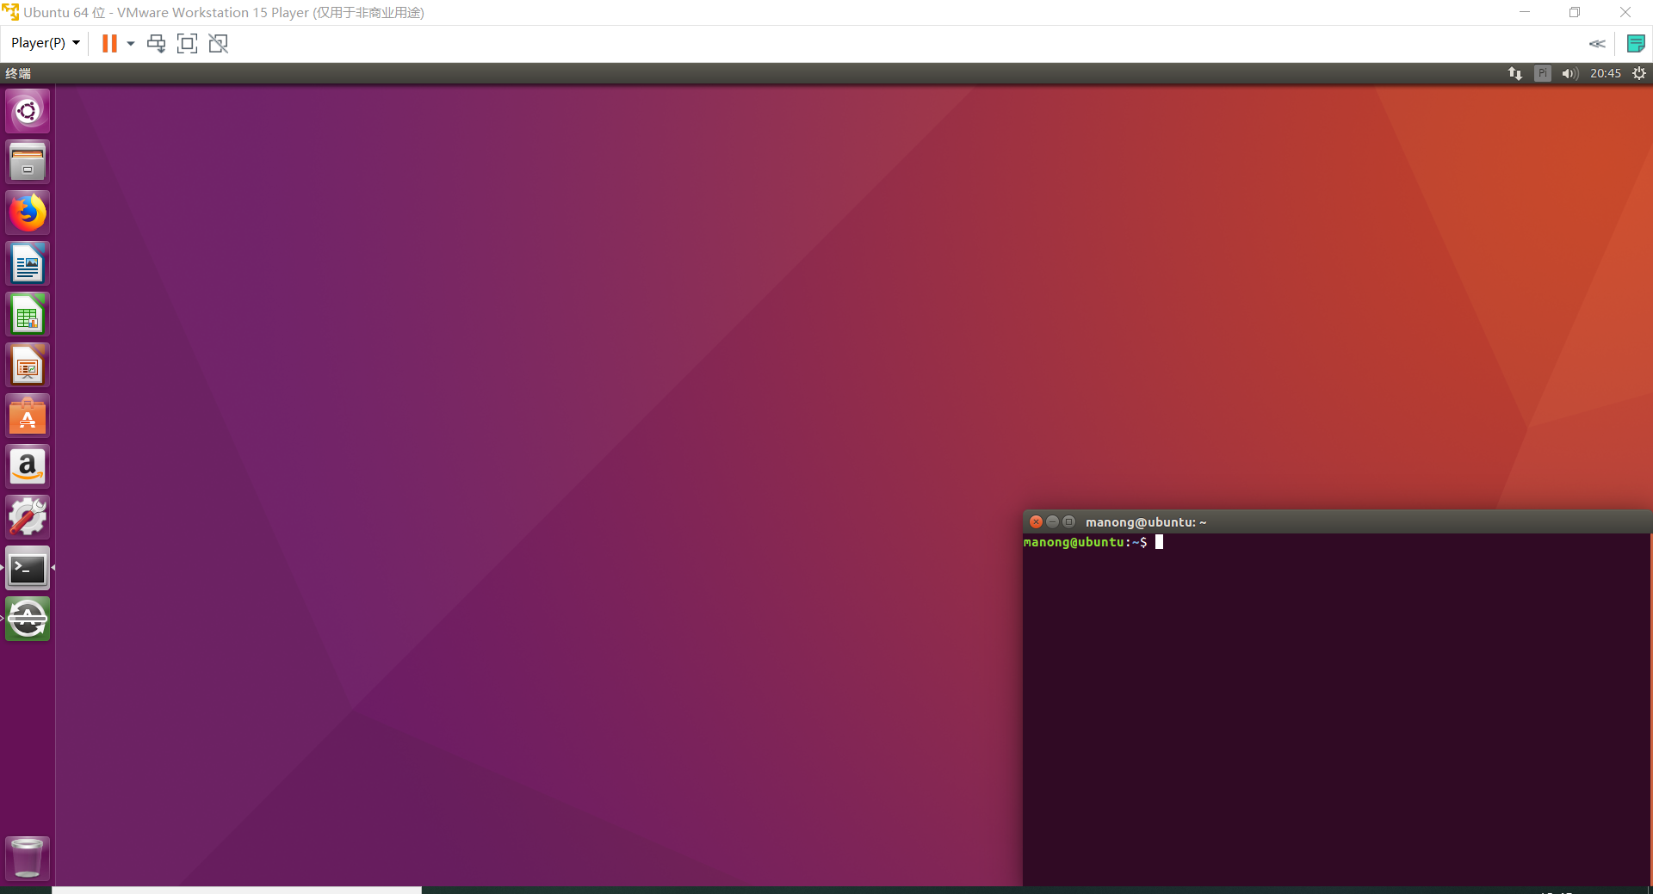

法一：快捷键Ctrl+Alt+t

法二：右击桌面

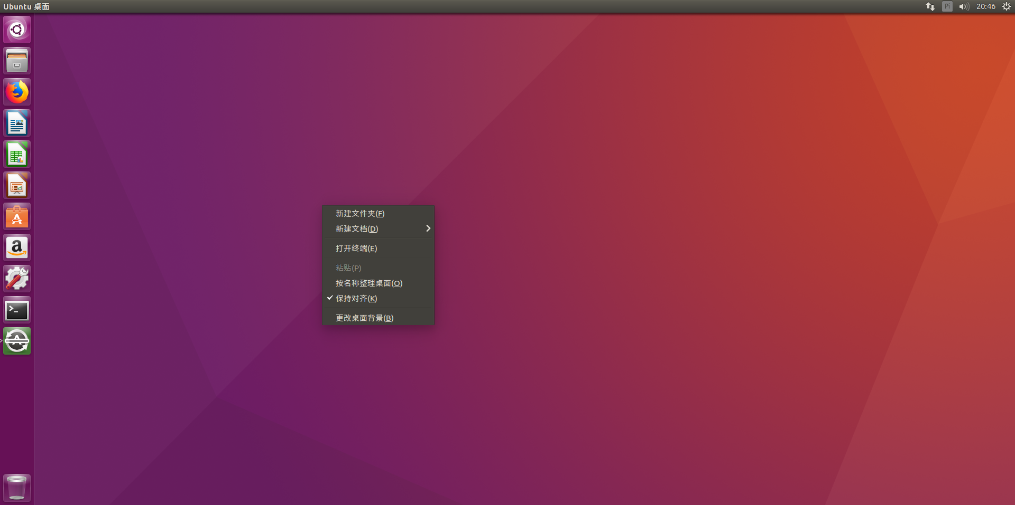

法三：在搜索中查找已安装应用

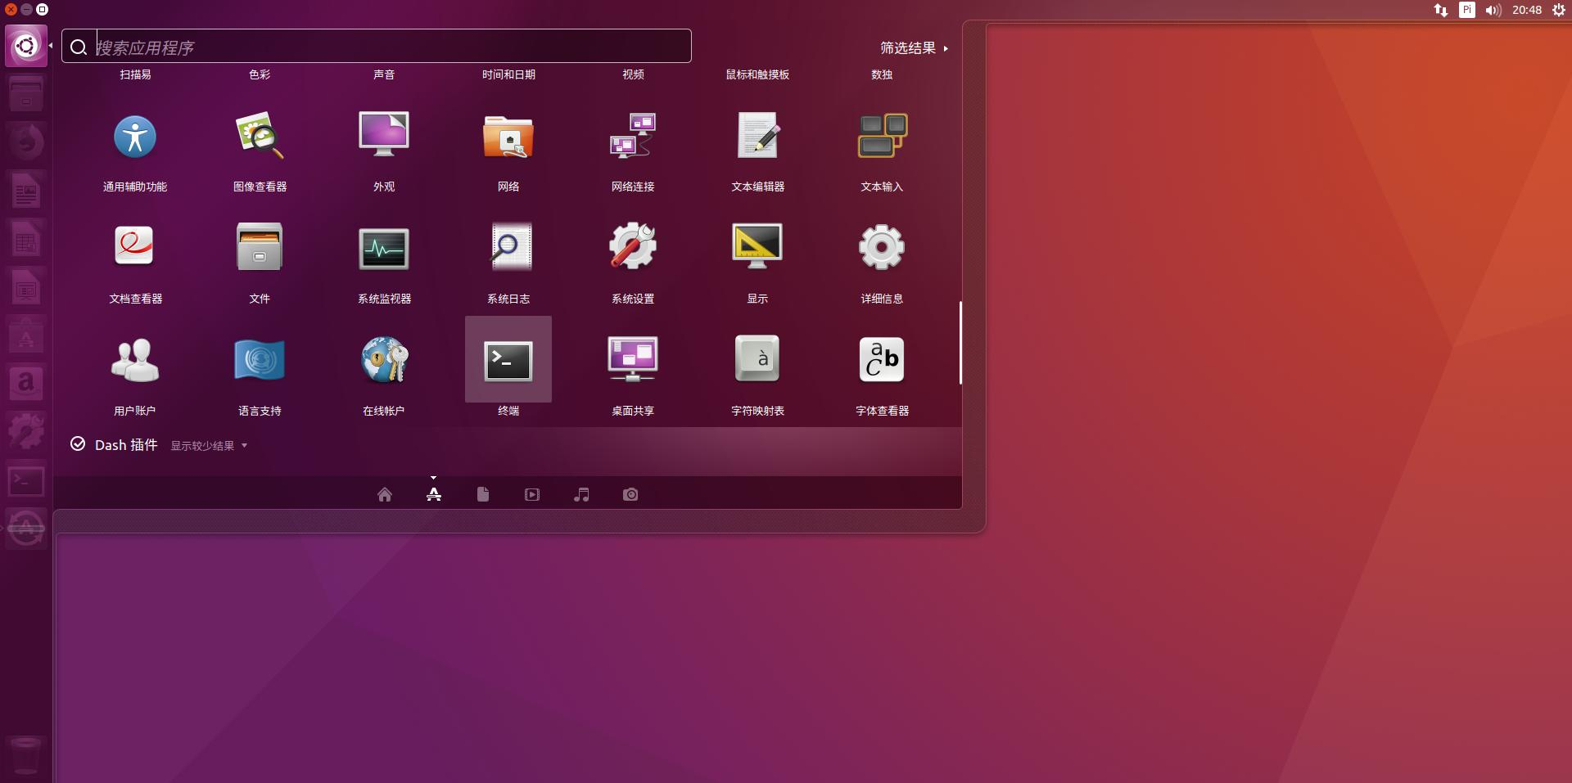

法四：搜索中打ter

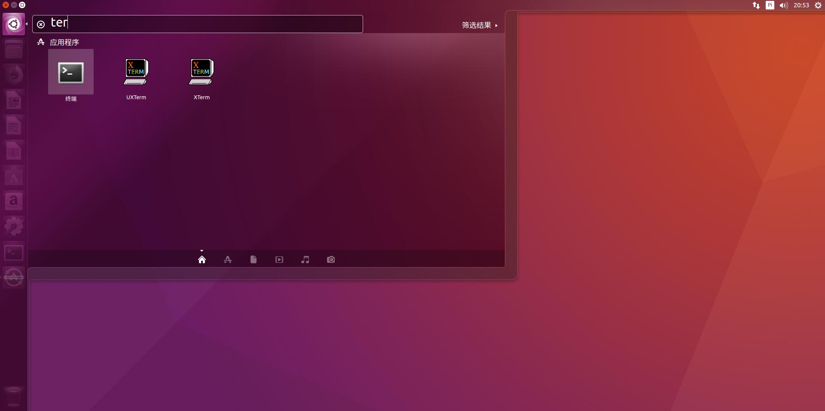

法五：可以把终端固定在任务栏，下次使用时直接用。

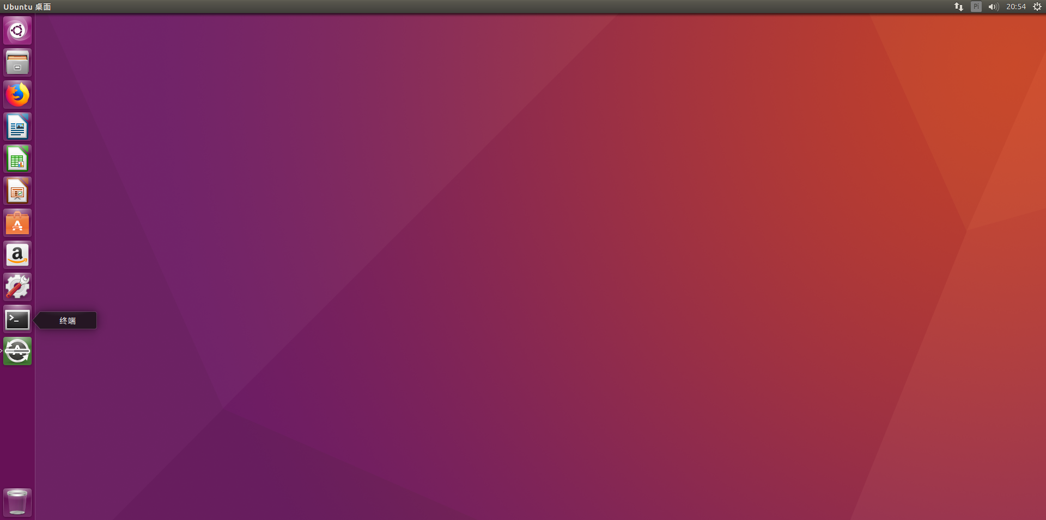

**2.熟悉操作命令**

1. 切换终端当前所在目录：cd

cd:

* cd desktop：进入到desktop这个文件夹
* cd 文件夹名字
* cd .. 跳转到当前路径的上一层
* cd - 跳转到上一次所在的路径(类似遥控器的回看功能)
* cd ~ 跳转到当前用户的家目录

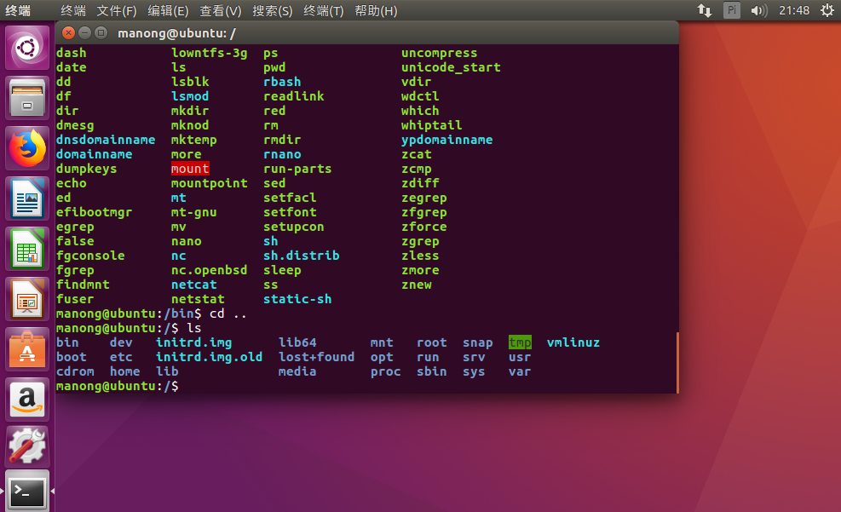

1. 列出当前目录的所有文件：**ls**

**ls：** ls 查看当前路径下的文件及文件夹的名字

ls /bin 表示：查看当前路径下的Documents文件夹下的所有东西

ls Documents 表示：查看当前路径下的Documents文件夹下的所有东西

ls *:*表示任意多个字符，也可以没有

？：表示一个字符，一定有一个，不能没有

[xn]：表示中括号中的任意一个字符

[abcdefg]可以写成[a-g]：表示从a到g之间的任意一个字符

ls -a：隐藏文件

ls -l：列表风格显示

ls -h：配合-l，显示一个合理的大小单位

1. 熟悉超级用户命令

1.切换为root超级用户的命令为：

sudo su

2.切换普通用户的命令为

su username

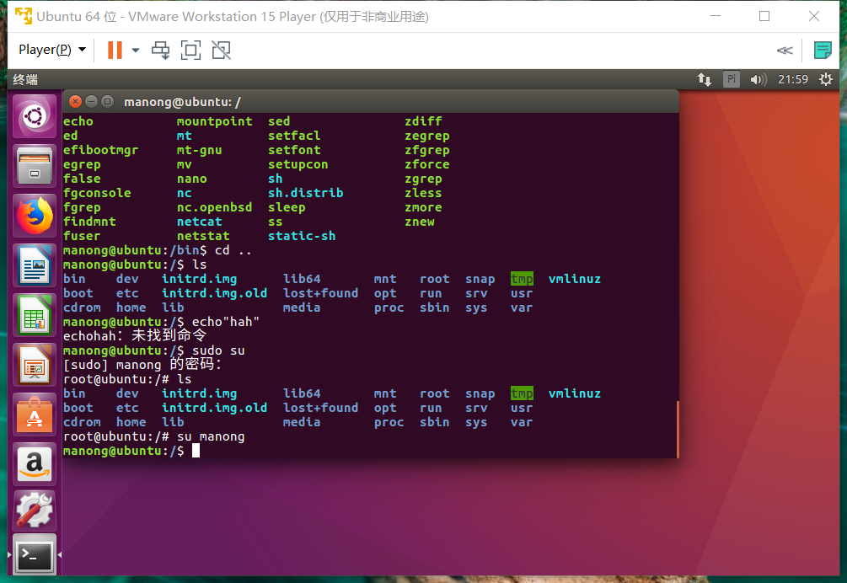

1. 列出当前目录及子目录的总大小：ls -al

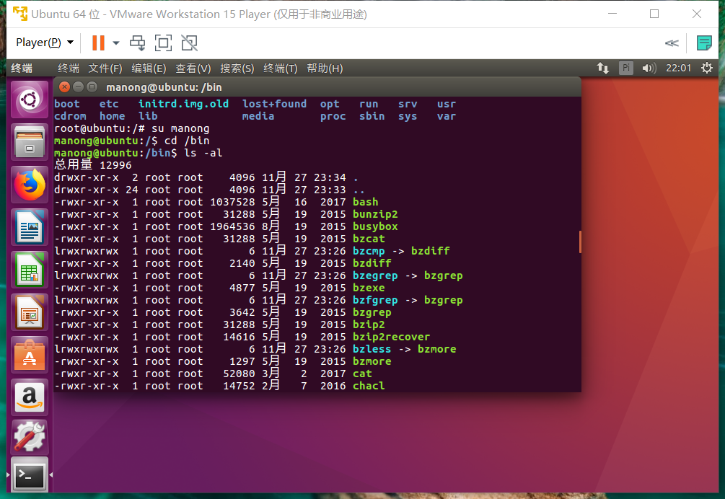

1. 熟悉根目录下所有文件夹的含义

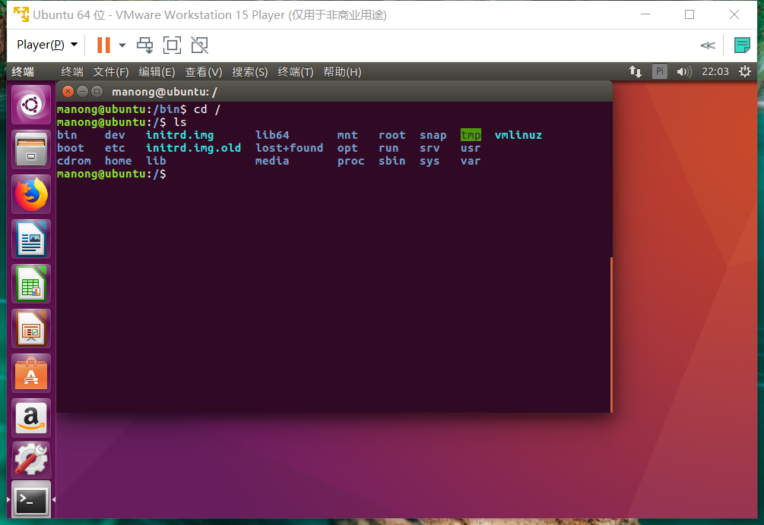

* **/bin**：  
  bin是Binary的缩写, 这个目录存放着最经常使用的命令。
* **/boot：**  
  这里存放的是启动Linux时使用的一些核心文件，包括一些连接文件以及镜像文件。
* **/dev ：**  
  dev是Device(设备)的缩写, 该目录下存放的是Linux的外部设备，在Linux中访问设备的方式和访问文件的方式是相同的。
* **/etc：**  
  这个目录用来存放所有的系统管理所需要的配置文件和子目录。
* **/home**：  
  用户的主目录，在Linux中，每个用户都有一个自己的目录，一般该目录名是以用户的账号命名的。
* **/lib**：  
  这个目录里存放着系统最基本的动态连接共享库，其作用类似于Windows里的DLL文件。几乎所有的应用程序都需要用到这些共享库。
* **/lost+found**：  
  这个目录一般情况下是空的，当系统非法关机后，这里就存放了一些文件。
* **/media**：  
  linux系统会自动识别一些设备，例如U盘、光驱等等，当识别后，linux会把识别的设备挂载到这个目录下。
* **/mnt**：  
  系统提供该目录是为了让用户临时挂载别的文件系统的，我们可以将光驱挂载在/mnt/上，然后进入该目录就可以查看光驱里的内容了。
* **/opt**：  
   这是给主机额外安装软件所摆放的目录。比如你安装一个ORACLE数据库则就可以放到这个目录下。默认是空的。
* **/proc**：  
  这个目录是一个虚拟的目录，它是系统内存的映射，我们可以通过直接访问这个目录来获取系统信息。  
  这个目录的内容不在硬盘上而是在内存里，我们也可以直接修改里面的某些文件，比如可以通过下面的命令来屏蔽主机的ping命令，使别人无法ping你的机器：

echo 1 > /proc/sys/net/ipv4/icmp_echo_ignore_all

* **/root**：  
  该目录为系统管理员，也称作超级权限者的用户主目录。
* **/sbin**：  
  s就是Super User的意思，这里存放的是系统管理员使用的系统管理程序。
* **/selinux**：  
   这个目录是Redhat/CentOS所特有的目录，Selinux是一个安全机制，类似于windows的防火墙，但是这套机制比较复杂，这个目录就是存放selinux相关的文件的。
* **/srv**：  
   该目录存放一些服务启动之后需要提取的数据。
* **/sys**：

 这是linux2.6内核的一个很大的变化。该目录下安装了2.6内核中新出现的一个文件系统 sysfs 。

sysfs文件系统集成了下面3种文件系统的信息：针对进程信息的proc文件系统、针对设备的devfs文件系统以及针对伪终端的devpts文件系统。

该文件系统是内核设备树的一个直观反映。

当一个内核对象被创建的时候，对应的文件和目录也在内核对象子系统中被创建。

* **/tmp**：  
  这个目录是用来存放一些临时文件的。
* **/usr**：  
   这是一个非常重要的目录，用户的很多应用程序和文件都放在这个目录下，类似于windows下的program files目录。
* **/usr/bin：**  
  系统用户使用的应用程序。
* **/usr/sbin：**  
  超级用户使用的比较高级的管理程序和系统守护程序。
* **/usr/src：**  
  内核源代码默认的放置目录。
* **/var**：  
  这个目录中存放着在不断扩充着的东西，我们习惯将那些经常被修改的目录放在这个目录下。包括各种日志文件。
* **/run**：  
  是一个临时文件系统，存储系统启动以来的信息。当系统重启时，这个目录下的文件应该被删掉或清除。如果你的系统上有 /var/run 目录，应该让它指向 run。

1. **困难和结论**
   1. 零基础入门的难处就是啥也不懂，所有东西都靠百度。
   2. 发现好多学习有关的资料网站都是英文，英语还得加强哈哈。
   3. 发现tab键好像是个好东西，可以帮我自动补全一些命令，提示我命令是怎么写。
2. **感想**
3. 自学的乐趣在于探索未知，抱有很大的好奇心，可以发现很多东西都特有趣。
4. 博客网站里面的教程感觉很具体，入坑了。